ESTUDIANTE: MIGUEL ANGEL MONTECINOS FLORES

CÉDULA DE IDENTIDAD: 1111801 – CHUQUISACA

EMAIL: [mamfito@gmail.com](mailto:mamfito@gmail.com)

1. Cree una carpeta junto a los demás ejercicios del proyecto llamada DEMO-05-TAREA



1. Dentro de esa carpeta, inicialice el proyecto de git.

* Configuración de la cuenta.







* Inicialización de git.



1. Dentro del repositorio cree un archivo llamado README.md, ingrese el siguiente contenido:

**# Información**

**Este es el resultado de mi esfuerzo aprendiendo GIT**



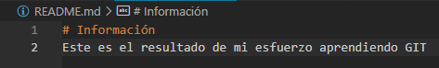

1. Agregue el README.md al stage o escenario

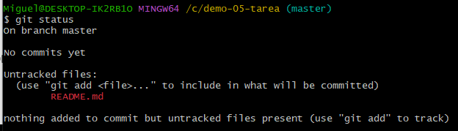



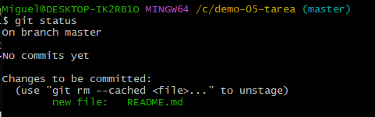

Realice el primer commit con el mensaje Creación del readme

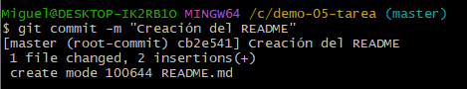

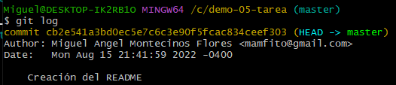

1. Cree una carpeta dentro del proyecto llamada logs.

* Dentro de la carpeta logs, cree un archivo llamado hoy.log
* Crear otro archivo llamado historia.log

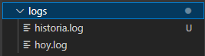

1. Agregue únicamente el archivo hoy.log al stage.



1. Realice el primer commit con el archivo hoy.log, y en el mensaje coloque "Creamos el archivo hoy.log"

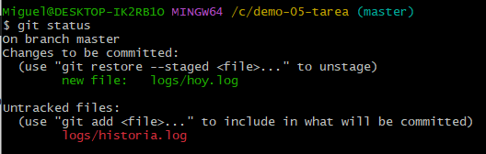

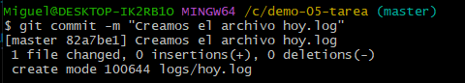

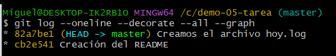

1. Vamos a crear ahora el archivo **.gitignore**

* Ignoremos completamente el archivo historia.log

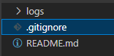

Como contenido del archivo .gitignore ingresamos la ruta y el nombre de archivo historia.log.

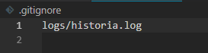

1. Agregue al stage el archivo .gitignore



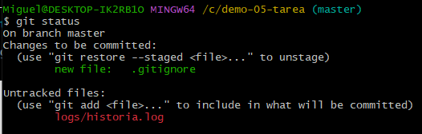

* Realice un commit unicamente con el archivo .gitignore

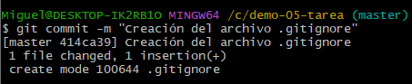

1. Borre la carpeta LOGS.

* Borre el archivo .gitignore
* El único archivo que debe de quedar, es el README.md



1. Reconstruir todo lo borrado con un único comando. (El archivo historia.log debe de aparecer)

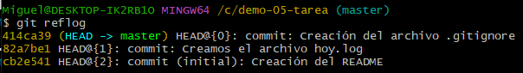



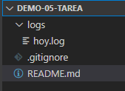

1. - ¿Por qué el archivo historia.log no apareció?

El archivo **historia.log** no fue restaurado debido a que este siempre permaneció en el directorio de trabajo (working directory), razón por la que fue completamente ignorado y no fue adicionado ni al área provisional (Staging Area) y menos aún al repositorio de Git, además, se encuentra registrado dentro del contenido del archivo .ignore motivo por el que no podrá ser restablecido en ningún momento.